Ενότητα 3 – Ατυχήματα και οδηγίες πρόληψης
Τα ατυχήματα αποτελούν μέρος της καθημερινής ζωής και μπορούν να συμβούν σε διάφορους χώρους, όπως στο σπίτι, στο σχολείο, στην παιδική χαρά ή στον δρόμο. Συχνά προκαλούνται από απροσεξία, έλλειψη ενημέρωσης ή μη τήρηση βασικών κανόνων ασφάλειας. Για τον λόγο αυτό, η κατανόηση και η εφαρμογή οδηγιών πρόληψης είναι σημαντική για την προστασία της σωματικής ακεραιότητας και της υγείας όλων.
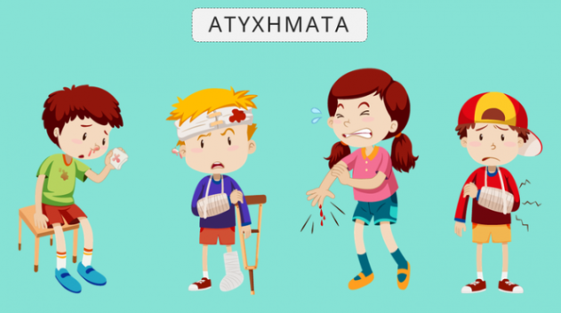
Η πρόληψη των ατυχημάτων βασίζεται στη γνώση απλών κανόνων ασφαλούς συμπεριφοράς. Παραδείγματα τέτοιων κανόνων είναι η προσεκτική μετακίνηση στους σχολικούς χώρους, η αποφυγή επικίνδυνων παιχνιδιών, καθώς και η σωστή χρήση αντικειμένων και εξοπλισμού. Όταν οι μαθητές γνωρίζουν τι πρέπει να προσέχουν και πώς να δρουν σε καθημερινές καταστάσεις, μειώνεται σημαντικά ο κίνδυνος τραυματισμών.
Σε περίπτωση που συμβεί ένα ατύχημα, είναι σημαντικό να διατηρείται η ψυχραιμία και να ακολουθούνται συγκεκριμένες οδηγίες. Οι μαθητές θα πρέπει να ζητούν άμεσα βοήθεια από έναν ενήλικα, να αποφεύγουν ενέργειες που μπορεί να επιδεινώσουν την κατάσταση και να συνεργάζονται με όσους βρίσκονται γύρω τους. Η σωστή αντίδραση συμβάλλει στον περιορισμό των συνεπειών και στη γρήγορη αντιμετώπιση του περιστατικού.

